федеральное государственное автономное образовательное учреждение высшего образования
«НАЦИОНАЛЬНЫЙ ИССЛЕДОВАТЕЛЬСКИЙ УНИВЕРСИТЕТ ИТМО»

ОТЧЕТ
по учебно-исследовательской работе №1
«Кодирование данных в телекоммуникационных сетях»
по дисциплине «Телекоммуникационные системы»

Автор: Кулаков Н. В.
Факультет: ПИиКТ
Группа: P33312
Преподаватель: Алиев Т. И.


Санкт-Петербург 2022
1. Формирование сообщения.
Исходное сообщение | Кула Н.В.
В шестнадцатеричной форме | CA F3 EB E0 20 CD 2E C2 2E
В двоичном коде | 11001010 11110011 11101011 11100000 00100000 11001101 11100010 11000010 11100010
Длина сообщения | 9 байт (72 бит)

2. Физическое кодирование исходного сообщения.
2.1. Методы физического кодирования:
Начальные условия:
C = 1 Мбит/с
Потенциальный код без возврата к нулю (NRZ)
Временная диаграмма:
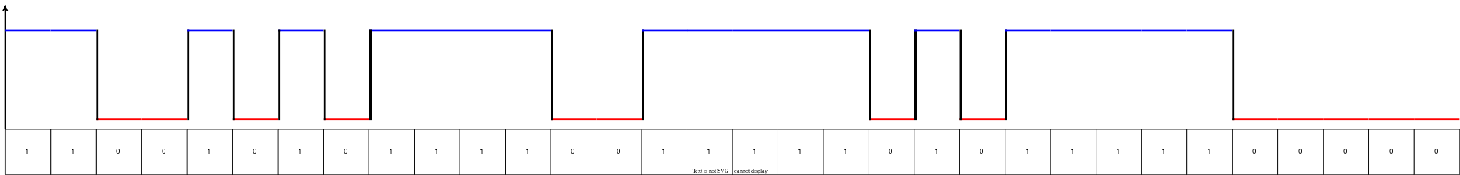
Расчеты:

Биполярное кодирование с альтернативной инверсией (AMI)
Временная диаграмма:
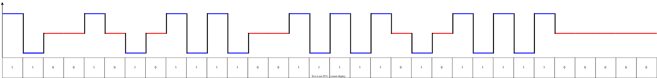
Расчеты:

Манчестерский код
Временная диаграмма:
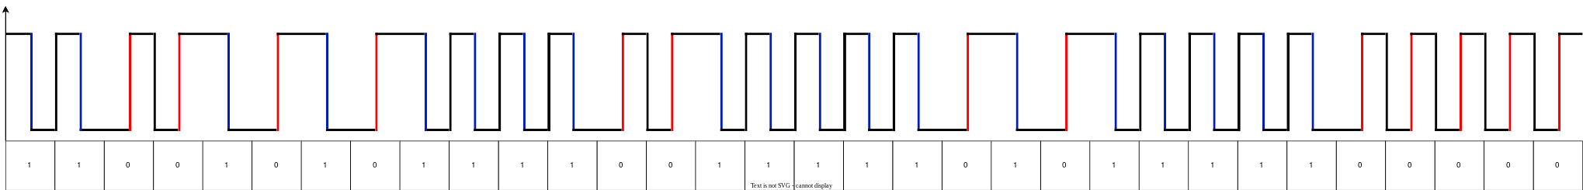
Расчеты:

Дифференциальный манчестерский код
Временная диаграмма:
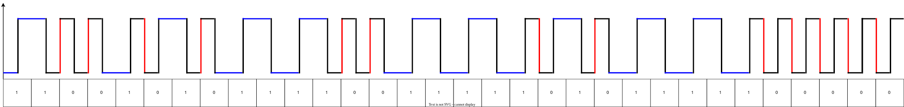
Расчеты:

Пятиуровневый код PAM-5 (2B1Q)
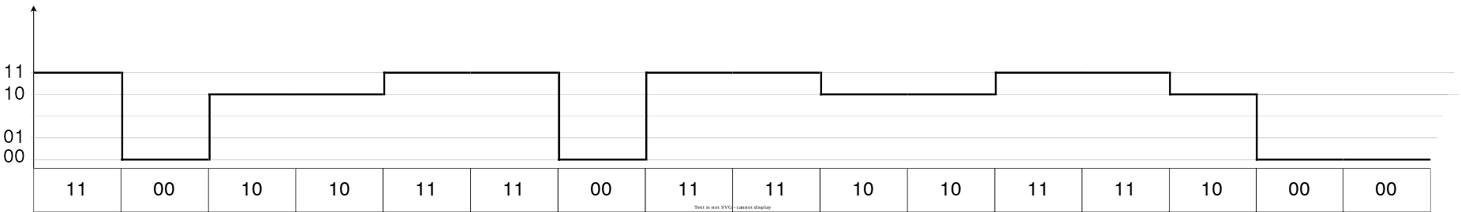
Временная диаграмма:
Расчеты:

2.2. Сравнительный анализ методов кодирования:
Название: | Плюсы: | Минусы:
NRZ | 2 уровня потенциала – просто и дешево реализовать.  Малая ширина спектра. | Нет самосинхронизации.  Нет возможности обнаружения ошибок.  Присутствует постоянная составляющая.
AMI | Возможность синхронизации и отсутствие постоянной при последовательности единиц.  Распознавание ошибок при передаче единицах.  Такая же низкая ширина спектра как и у NRZ. | 3 уровня сигнала.  При передаче длинных последовательностей нулей присутствует постоянная составляющая.  Нет самосинхронизации.
M2 | Отсутствие постоянной составляющей.  Возможность обнаружения ошибок.  Синхронизация присутствует.  2 уровня сигнала.  Хорошо работает с чередующимися значениями единиц и нулей. | Более широкий спектр по сравнению с AMI и NRZ.  Частота основной гармоники выше, чем при AMI и NRZ в 2 раза при передаче последовательности, состоящей из нулей и единиц.
M2- дифференциальный | Отсутствие постоянной составляющей.  Возможность обнаружения ошибок.  Синхронизация присутствует.  2 уровня сигнала.  Хорошо работает с длинными последовательностями из единиц. | Более широкий спектр по сравнению с AMI и NRZ.  Частота основной гармоники выше, чем при AMI и NRZ в 2 раза при передаче последовательности, состоящей из нулей.
PAM-5 | Частота основной гармоники 2 раза ниже по сравнению с NRZ. | 5 уровней сигнала.  Отсутствует самосинхронизация.  Присутствует постоянная составляющая.
2.3. Выбор двух наилучших методов.
Самыми лучшими способами кодирования являются PAM-5 и манчестерский дифференциальный метод.
PAM-5 — в случае моего варианта, поскольку нет длинных последовательностей нулей и единиц, и у него хорошая скорость передачи из-за низкой частоты основной гармоники.
Манчестерский дифференциальный метод — у него также относительно других методов удовлетворительная скорость передачи и есть свои преимущества: присутствует самосинхронизация и возможность обнаружения ошибок.
3. Логическое (избыточное) кодирование.
Метод кодирования | PAM-5 (в MA2 дифференциальном нет постоянной составляющей)
Исходное сообщение | В шестнадцатеричной форме:  CA F3 EB E0 20 CD 2E C2 2E  В двоичном коде:  11001010 11110011 11101011 11100000 00100000 11001101 11100010 11000010 11100010
Полученное сообщение | В шестнадцатеричной форме:  D5 BB 5E 5F 9E A7 B5 BE 53 54 E5 0  В двоичном коде:  11010101 10111011 01011110 01011111 10011110 10100111 10110101 10111110 01010011 01010100 11100101 00
Длина нового сообщения | 11.25 байт (90 бит)
Избыточность | 25%

Временная диаграмма:
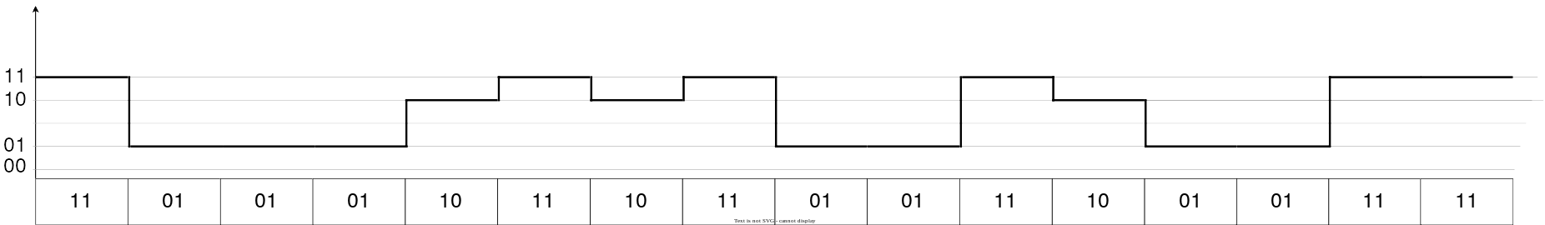
Расчеты:

4. Скремблирование исходного сообщения.
Метод кодирования | PAM-5 (в MA2-дифференциальном нет постоянной составляющей)
Исходное сообщение | В шестнадцатеричной форме:  CA F3 EB E0 20 CD 2E C2 2E  В двоичном коде:  11001010 11110011 11101011 11100000 00100000 11001101 11100010 11000010 11100010
Полученное сообщение в результате скремблирования полиномом  (в моем варианте макс. длина последовательности нулей и единиц равна 5, поэтому такой полином) | В шестнадцатеричной форме:  D6 95 FB 50 25 4E 5B 77 AA  В двоичном коде:  11010110 10010101 11111011 01010000  00100101 01001110 01011011 01110111 10101010
Длина нового сообщения | 8 байт (72 бит)
Избыточность | 0%

Временная диаграмма:
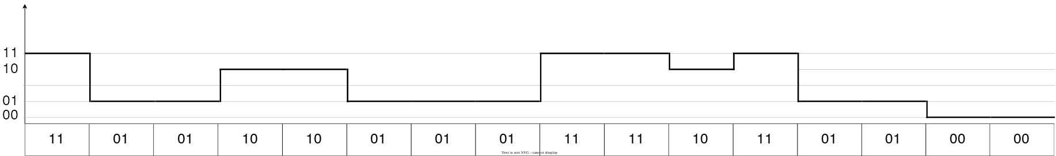
Расчеты:

5. Сравнительный анализ результатов кодирования.
Метод | Плюсы | Минусы
Манчестерский дифференциальный | Отсутствие постоянной составляющей.  Возможность обнаружения ошибок.  Синхронизация присутствует.  2 уровня сигнала.  Хорошо работает с длинными последовательностями из единиц. | Более широкий спектр по сравнению с PAM-5.  Частота основной гармоники гораздо выше по сравнению с PAM-5. Она еще сильнее увеличивается при передаче последовательности, состоящей из нулей.
PAM-5 | Частота основной гармоники 2-4 раза ниже по сравнению с M2- дифференциальным.  3 уровень для выявления ошибок. | 5 уровней сигнала.  Отсутствует самосинхронизация.  Присутствует постоянная составляющая.  Как такового выявления ошибок нет.
Избыточное кодирование  B4/B5 | Возможность выявления ошибок за счет обнаружения запрещенных символов.  Сужается спектр сигнала и уменьшается постоянная составляющая (макс. последовательность из 0 или 1 равна 8)  Возможность синхронизации за счет отсутствия длинных последовательностей единиц и нулей.  Простая реализация. | Объем передаваемых данных увеличивается на 25%, соответственно полезная пропускная способность уменьшается на 20%.  Временные затраты на логическое перекодирование.
Скремблирование | Пропускная способность не уменьшается.  Как правило, способствует минимизации постоянной составляющей (зависит от выбора полинома и передаваемых данных). | Дополнительные затраты на перекодирование.  Нет гарантии исключения постоянной составляющей.

6. Вывод.
При входных данных варианта автора не возникает постоянной составляющей, что уменьшает вероятность ошибок и увеличивает соответственно среднее значение основной гармоники.
Соответственно, автор выбрал наилучшим методом PAM-5, потому что он обеспечивает наилучшую пропускную способность, хотя требует наличия 5 уровней сигнала.
Однако, если канал передачи является зашумленным и рассинхронизированным, то следует использовать M2-дифференциальный, поскольку он обеспечивает возможность обнаружения ошибок и самосинхронизацию. Кроме того, для реализации этого метода требуется 2 уровня сигнала.

